UBND QUẬN GÒ VẤP | CỘNG HÒA XÃ HỘI CHỦ NGHĨA VIỆT NAM
TRƯỜNG TH LÊ VĂN THỌ | Độc lập - Tự do -Hạnh phúc

Hoạt động học tập
“Lớp học đảo ngược”

Lớp Hai 6
Lớp học đảo ngược – Flipped Classroom là một phương pháp đào tạo mới. Lớp học đảo ngược (Flipped classroom hay Flipped learning/FL) là một trong phương pháp tổ chức giảng dạy kết hợp (Blended learning/B-learning). Việc áp dụng phương pháp học đảo ngược trong giảng dạy không chỉ tạo sự chủ động, hứng thú học tập cho người học mà còn góp phần đổi mới phương pháp dạy học, nâng cao hiệu quả học tập, giúp rèn luyện, phát triển tư duy cũng như các kỹ năng cho người học.
Trong đó, các em sẽ tìm hiểu trước bài giảng và làm bài tập trước khi lên lớp. Toàn bộ thời gian trên lớp sẽ dành cho các hoạt động thảo luận và đưa ra giải đáp các thắc mắc. Áp dụng lý thuyết bài giảng vào giải quyết vấn đề, thảo luận nhóm để xây dựng hiểu biết dưới sự hướng dẫn của giáo viên. Thay vì chỉ nghe giảng viên thuyết giảng như ở lớp học truyền thống.
Trong lớp học đảo ngược, giáo viên đóng vai trò là người điều tiết hỗ trợ cho các em. Giúp các em giải quyết những vấn đề khúc mắc khó hiểu trong bài học. Lớp học đảo ngược cho phép giáo viên dành thời gian nhiều hơn với từng cá nhân chưa hiểu kỹ bài giảng. Để kịp thời bổ có phương pháp bổ trợ phù hợp.
Vận dụng kỹ thuật dạy học “Lớp học đảo ngược” qua hai bước:
Bước 1: Giáo viên gửi video clip đã soạn hoặc các bài tập để học sinh nghiên cứu bài trước. Các em có thể tóm tắt những gì mình đã học được,
ghi chép những điều thắc mắc để đến lớp hỏi cô, hỏi bạn.
Bước 2: Vào giờ học ở lớp, giáo viên sẽ giải đáp các thắc mắc, khắc sâu và mở rộng thêm kiến thức cho các em giỏi, củng cố, rèn luyện thêm cho học sinh chưa giỏi.
Với kĩ thuật này, giáo viên từng bước dẫn dắt học sinh rèn kĩ năng học tập chủ động, tự giác và tích cực đồng thời có cơ hội nâng cao năng lực của bản thân, tự khám phá nội dung bài học, biết mở rộng kiến thức và vận dụng vào thực tế, xử lí các tình huống đơn giản, gần gũi với các em.
Trong tuần qua, lớp Hai 6 cũng đã thực hiện bài học áp dụng mô hình “Lớp học đảo ngược”. Chúng minh được cô gửi link video một số bài tập để tìm hiểu
trước và tham gia trả lời các câu hỏi rất tích cực.Trên lớp, chúng mình được hoạt động nhóm để đối chiếu kết quả, mức độ hiểu bài và khắc sâu được kiến thức sau mỗi bài học. Cô là người hướng dẫn, tổng kết kết quả của chúng mình. Sau mỗi tiết học, chúng mình còn được phần thưởng nho nhỏ cô dành cho bạn nào tích cực nhất.
Dưới đây là một số hình ảnh trong buổi học tập của chúng mình:

Chùng mình cùng tìm hiểu clip ở nhà:
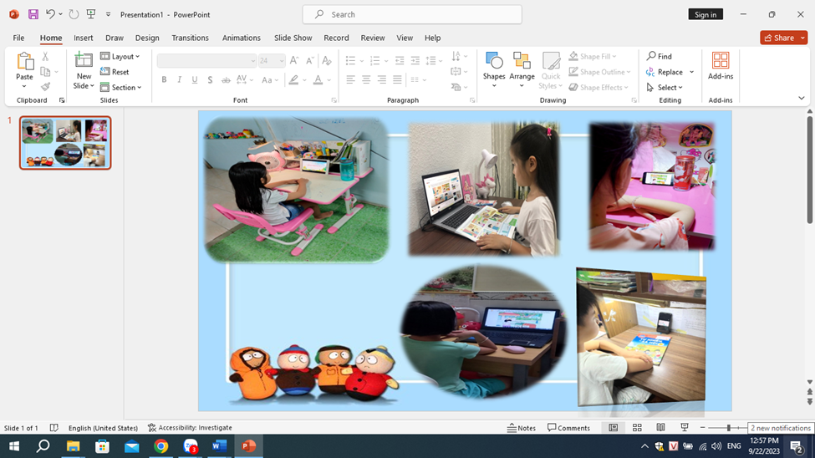

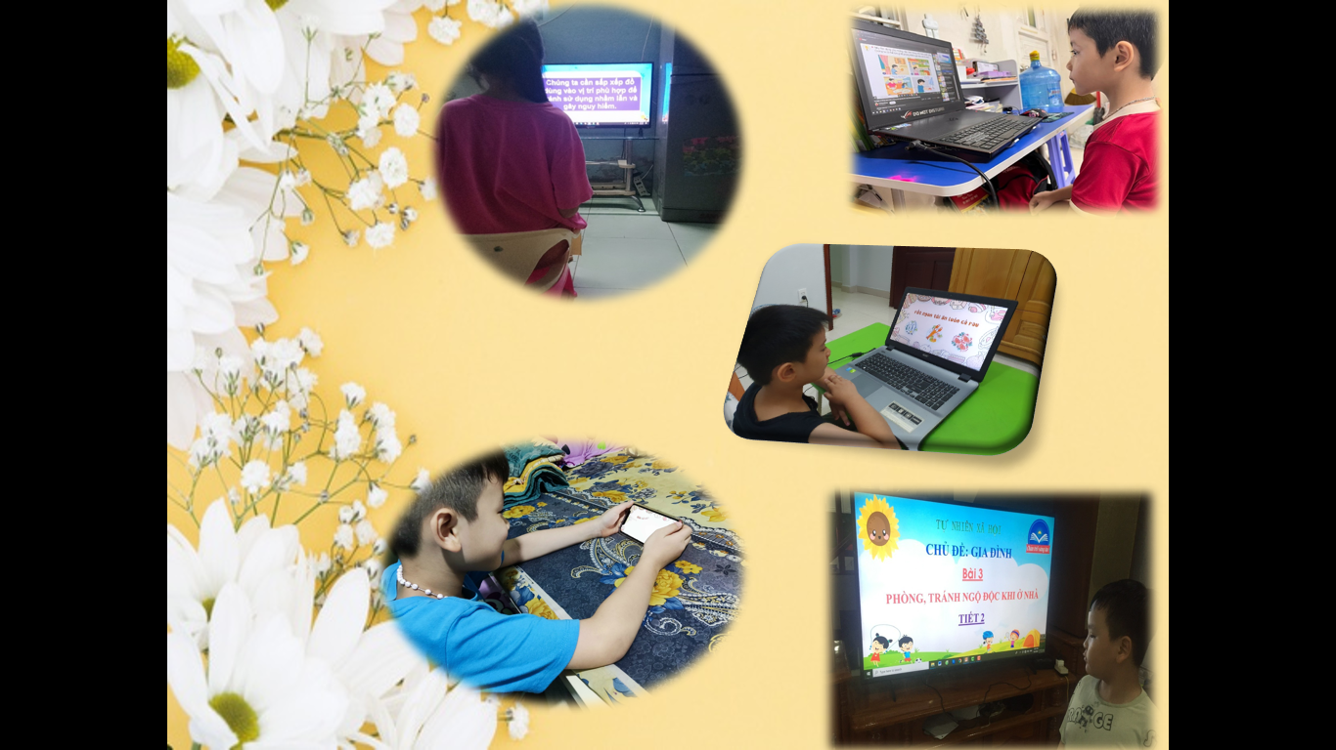

Các bạn rất hào hứng , chăm chú xem clip.

Chúng mình cùng tham gia chia sẻ
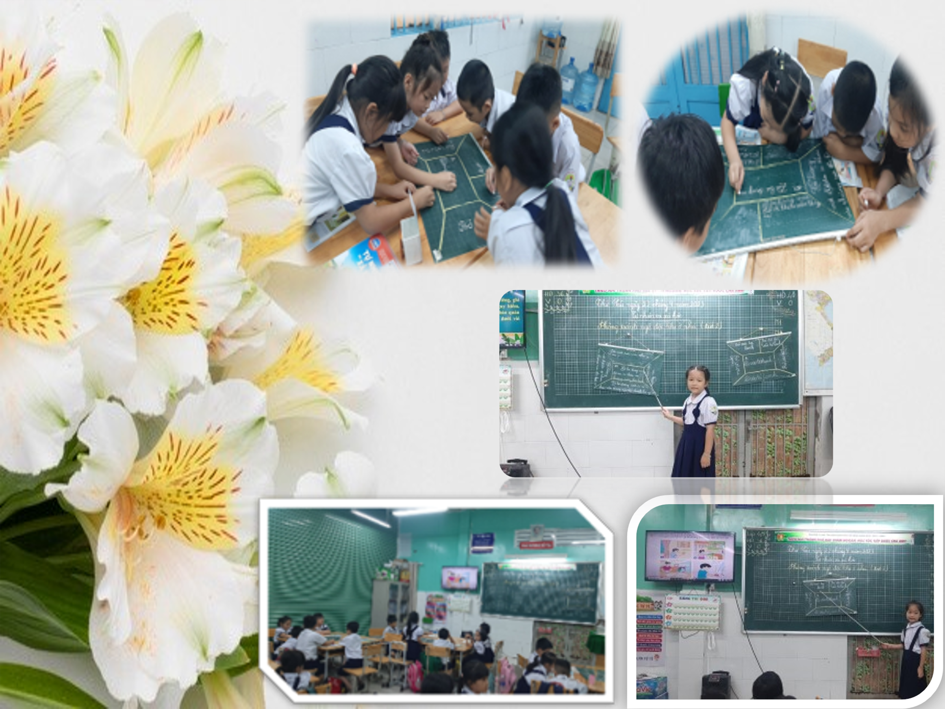

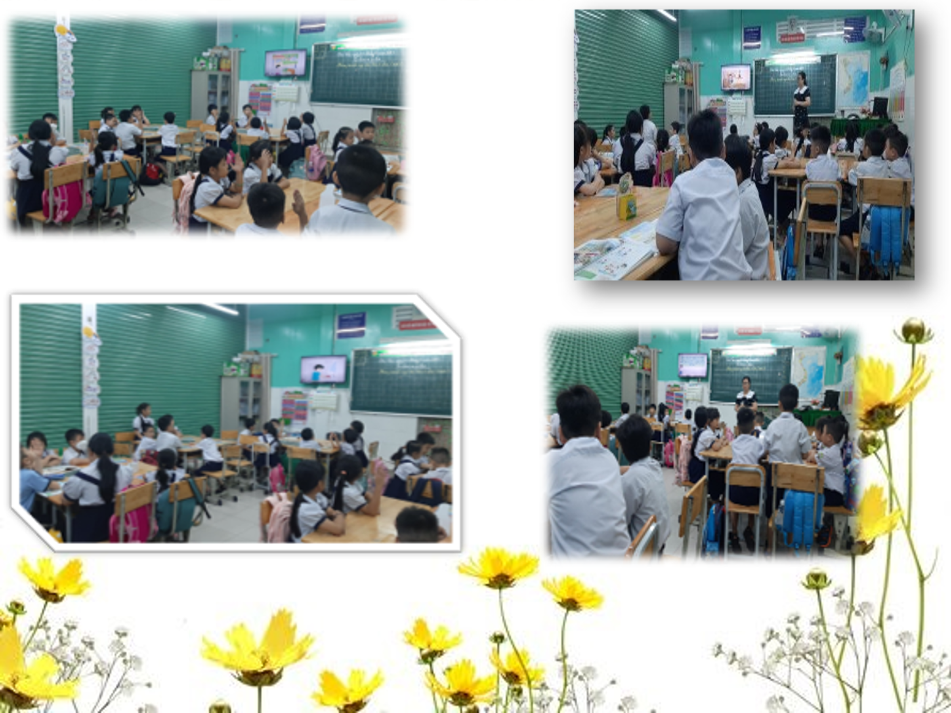

Chúng mình cùng nhau trao đổi, tìm ra kết quả trong tiết học rất sôi nổi và cùng tích cực tham gia trả lời và tìm ra đáp án đúng nhất.

Tác giả: Cô Nguyễn Ngọc Thuận

